Консультация для родителей

«Свободное время подростка —

не пустое, а важное»
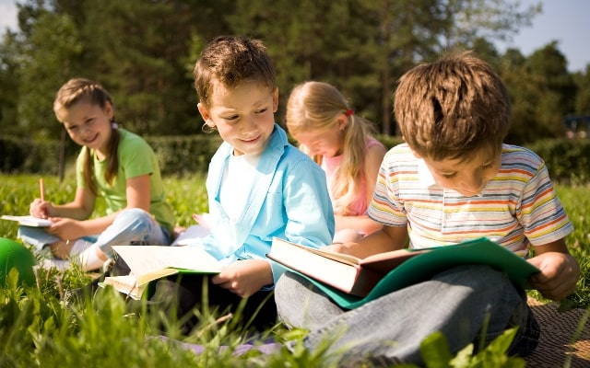
Ключевая идея: Свободное время — это не «пробел» между учёбой, а необходимое пространство для становления личности. Именно здесь подросток учится управлять собой, делает выбор, открывает свои истинные интересы и формирует самооценку.
Что происходит в свободное время?
- Самоопределение: Подросток пробует разные активности (хобби, спорт, творчество), чтобы ответить на вопросы «Кто я?» и «Что мне нравится?».
- Развитие самостоятельности: Учится планировать, принимать решения и нести за них ответственность без внешнего давления.
- Эмоциональная разгрузка: Это «время для себя» помогает снизить стресс от учебной нагрузки и социальных требований.
- Социализация: Общение со сверстниками в неформальной обстановке развивает коммуникативные навыки, умение дружить, разрешать конфликты.
- Формирование ценности времени: Учится отличать «отдых» от «безделья», находить баланс между развлечением и развитием.
Ошибки в отношении свободного времени:
- Полное отсутствие контроля: «Делай что хочешь» — может привести к рискованному поведению.
- Жёсткое расписание: Каждая минута занята (курсы, репетиторы) — ведёт к выгоранию и потере мотивации.
- Обесценивание интересов: «Играешь в игры/смотришь TikTok — зря тратишь время».
Практические советы для родителей:
- Договоритесь о правилах. Обсудите вместе, сколько времени нужно на отдых, учёбу и обязанности. Подросток должен участвовать в создании этих правил.
- Поощряйте осознанный выбор. Спросите: «Чем ты хочешь заняться в свободное время? Что тебе это даёт?». Помогите найти ресурсы для хобби.
- Не заполняйте всё время сами. Дайте возможность скучать — это стимулирует творчество и саморефлексию.
- Разделяйте интересы. Проявите искренний интерес к его увлечениям, даже если это видеоигры или блоги. Попросите объяснить, что там ценного.
- Подавайте пример. Как вы проводите свободное время? Баланс между работой и отдыхом в семье — лучшая модель.
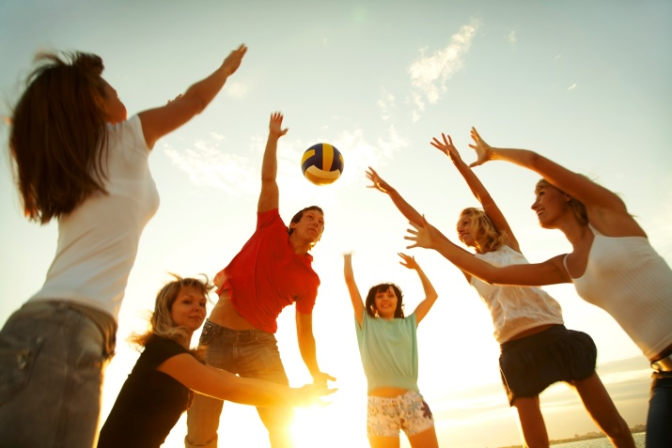
Важно: Качество свободного времени важнее количества. Помогите подростку наполнить его не только развлечениями, но и деятельностью, дающей ощущение роста (новый навык, спорт, волонтёрство).
Свободное время — это лаборатория личности подростка. Ваша задача — не управлять каждым шагом, а создать безопасные условия для экспериментов и быть поддерживающим зрителем.

